

**QUALIDADE DE SOFTWARE**

Leonardo Hasper da Silva

Análise de Qualidade

Curitiba

2023

# RESUMO

Este relatório consiste na apresentação dos resultados da análise do robô aspirador de pó modelo Robovac 11s da marca Eufy By Anker, abordando suas características físicas, funcionalidades, utilidades, como também sua confiabilidade e desempenho e, ao fim, expor minha experiência pessoal com o produto após 2 anos de uso.

SUMÁRIO

# 

***1.*** ***RESUMO 2***

***2.*** ***SUMÁRIO 3***

***3.*** ***INTRODUÇÃO 4***

***4.*** ***O PROJETO 5***

**4.1** **Detalhes do produto ou serviço 6**

**4.2** **Tabela de Análise 6**

**4.3** **Relatório 8**

**4.4** **Evidências 9**

**4.5** **Onde encontrar 11**

***5.*** ***CONCLUSÃO* 11**

***6.*** ***REFERÊNCIAS BIBLIOGRÁFICAS* 11**

# INTRODUÇÃO

O produto da análise trata-se de um robô aspirador que visa substituir a utilização de um aspirador convencional. Nas especificações do fabricante, o aparelho possui 25 W de potência e poder de sucção de 1300 Pa, dispõe de uma bateria de 2600 mAh e emite 55 dB de ruído. Suas dimensões físicas são de 7,23cm de altura, 32cm de largura, 31 cm de comprimento e pesa 2,6 kg.

A fabricante afirma que o produto conta com sensores anti-queda e anti batida. A caixa do produto acompanha controle remoto com pilhas, acessórios de substituição de componentes externos, como escovas, filtros e manual do usuário. Na data da compra (01/2021) o produto custava R$999,99 no site da Amazon.

Nesta análise serão avaliados:

* Usabilidade
* Matéria Prima
* Performance
* Design
* Funcionalidades

# O PROJETO

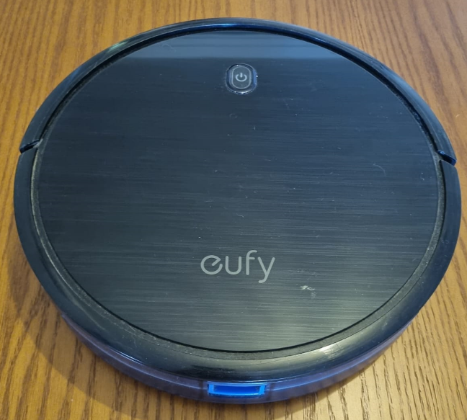

Além da experiência pessoal de usuário de 2 anos, a análise consistirá em um teste de desempenho, com o objetivo de coletar mais a fundo detalhes e simulações de situações que comprometem a funcionalidade apropriada do aparelho.

## Detalhes do produto ou serviço

| **Nome do produto ou serviço:** | Robô Aspirador Eufy Robovac 11s |
| --- | --- |
| **Fabricante:** | Anker |
| **Tempo de uso:** | 2 anos |
| **Outros detalhes relevantes sobre o produto:** | Robô aspirador com base de carregamento magnética, controle remoto com quatro modos de atuação e limpeza programada |

## Tabela de Análise

| **Característica** | **Sua percepção** | **Referência da evidência [caso tenha]** |
| --- | --- | --- |
| **Usabilidade:** | O aparelho é ótimo no auxílio da limpeza doméstica, em especial, se o consumidor possui animais em casa e não tem muito tempo para limpeza manual. |  |
| **Matéria prima:** | O corpo do produto é em sua maior parte composto por plástico, o filtro é de papel, as escovas de cerdas sintéticas e as rodas são de borracha. | Imagem 1: Corpo inferior do robô. |
| **Performance:** | Parece ter um bom poder de sucção e seu sensor anti-queda funciona bem quando se vê diante de uma escada, porém não se pode dizer o mesmo de seus sensores anti batida, que quase sempre recorrem ao parachoque do aspirador. |  |
| **Design:** | Possui design minimalista com corpo largo, porém baixo em estatura. Dispõe de um botão principal na parte superior, dispensando o uso do controle para ligar o aparelho. | Ex. Imagem 2: Lateral do robô. |
| **Funcionalidades:** | Dispõe de quatro modos de uso geridos pelo controle remoto, sendo eles: limpeza circular, limpeza das beiradas, modo automático e econômico. É também possível agendar um horário para limpeza programada. | Ex. Imagem 3: Controle remoto. |

## Relatório

Após 1h30min de funcionamento e o robô devidamente posicionado em sua base de carregamento, vamos destrinchar os prós e contras deste aparelho, suas virtudes como também suas debilidades. O teste foi realizado em um apartamento de 120m2 em região residencial de Curitiba, não muito próximo às ruas e a circulação de carros. Na residência moram duas pessoas e dois cachorros.

Neste teste específico ocorreu do robô se enroscar com fios, o que é perfeitamente normal (***Imagem 4***) No mais, realizou seu trabalho com excelência ***(Imagem 5 e 6)***. Veremos mais abaixo uma análise de performance mais detalhada baseada na experiência de longo prazo.

O robô constantemente se choca com objetos menores ou de pouca espessura, como brinquedos de cachorros, pés das cadeiras, suporte de plantas, etc... É necessário atenção em deixá-lo solto. Nunca utilizamos o modo de limpeza programada pois sempre antes do uso é necessário averiguar essas possíveis adversidades. Houveram situações em que o robô não identificou as fezes dos cachorros(quase houve necessidade de desmontá-lo por completo para realizar a devida limpeza). Além de não conseguir detectar o mini degrau do box do banheiro, adentrando-o e aspirando toda a água encontrada.

Os quatro modos do controle remoto funcionam bem. Sendo destaques os modos de limpeza circular, muito útil para uma área específica e também o modo de beiradas, fazendo o contorno total da área e removendo a sujeira dos cantos.

Em uma grande área, o robô perde-se facilmente, se afastando de sua base de carregamento, fazendo com que em diversas ocasiões o encontremos perdido pela casa com sua bateria completamente descarregada.

Pode-se dizer que o aparelho é um grande aliado na limpeza doméstica, sendo capaz de limpar superficialmente todos os cômodos da casa, em especial quando se trata de pêlos de animais de estimação. Mas de forma alguma pode ser considerado um substituto dos métodos tradicionais. Em casa, ainda contamos com o aspirador convencional para dias de limpeza mais pesada, portanto, devemos o enxergar como um auxílio na manutenção da limpeza.

## Evidências

`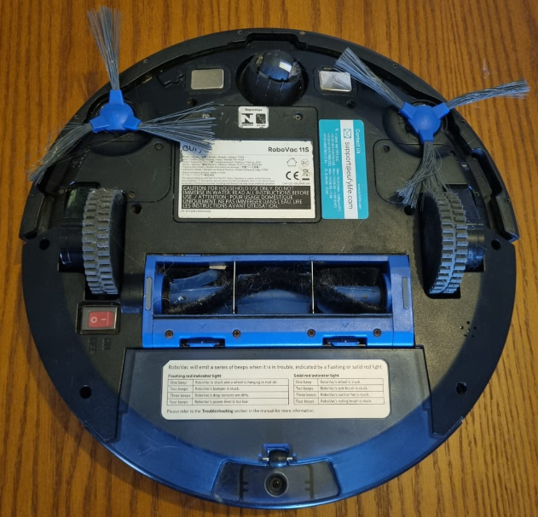

Imagem 1: Corpo inferior do robô.

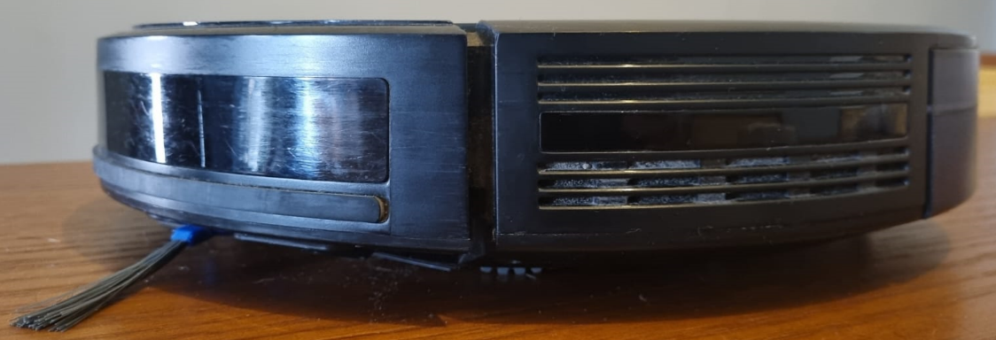

Imagem 2: Lateral do robô.

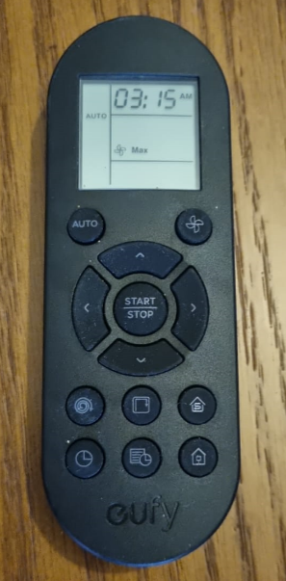

Imagem 3: Controle remoto.

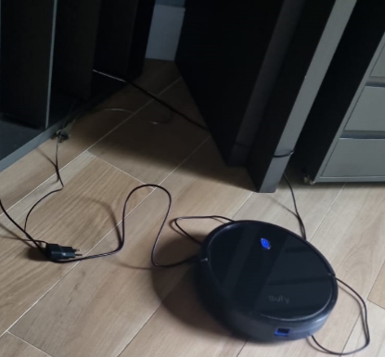

Imagem 4: Robô preso aos fios

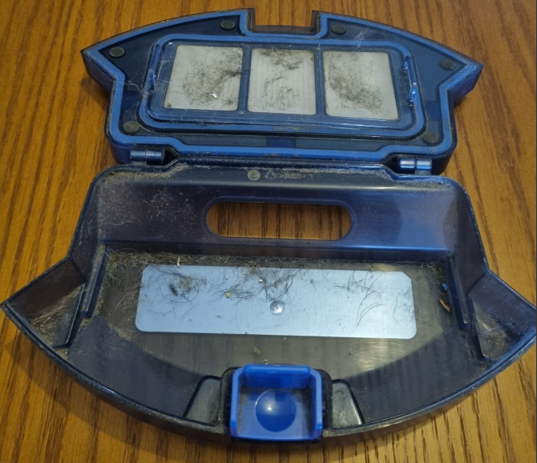

Imagem 5: Reservatório antes da limpeza

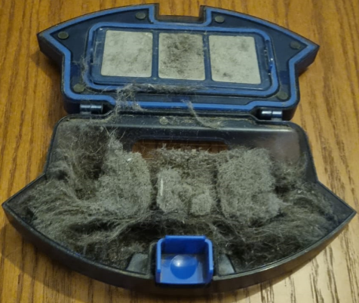

Imagem 6: Reservatório depois da limpeza

## Onde encontrar

É possível encontrá-lo no site da fabricante Eufy e Amazon, porém se encontra fora de estoque.

# CONCLUSÃO

Considero que esta atividade foi enriquecedora para um primeiro contato com a área de qualidade. Em nosso cotidiano, experimentamos certos produtos e serviços de forma comum, mas não visando uma análise séria e profissional. Muito interessante fazê-lo com este propósito diferenciado, dando um aperitivo do que nos espera no futuro profissional.

# REFERÊNCIAS BIBLIOGRÁFICAS

## Robô aspirador Eufy RoboVac 11S. Eufy. Disponível em: <https://www.eufy.com.br/produtos/robo-aspirador-eufy-robovac-11s/>. Acesso em 28 fev. 2023